**Java Web开发**

**实验五**

**作业报告**

|  |  |
| --- | --- |
| 学 院 | 计算机 |
| 所在系 班 级 | 2017软件工程系09班 |
| 学 号 姓 名 | 04172124周泳雅 |
| 指 导 教 师 | 罗永升 |
| 完 成 时 间 | 2019年4月- |

# 实验题目

1. 练习老师在理论课上演示的购物车实例，理解购物功能如何实现，理解如何利用session对象保存购物信息，如何设计封装数据类。（请参考“第四章会话管理课上的购物车实例代码.docx”文档）；

如果上课听懂了购物车的原理或者部分理解，可以参考我的实例完成第2题，此题可忽略不写。

1. 第四章课后练习3购物车，实现一个购物车应用程序，可以购物，显示购物数量并查看购物车内容。（此题模版test4E，提供给大家参考。）

提示：采购此书做成超链接，并用URL重写带关键信息

* 1. Shopping.view?bookID=‘0001’，其中0001是你选中图书对应的ID号，每点击一次就在相应的购书数量上加一，并返回当前的选购页面。
  2. 除了要保存图书的ID号、书名，还要保存购书数量，所以session对象保存的信息需要考虑清楚，最好是一个对象数组或列表。

# 分析与设计

设计了Chart.java/main.jsp/Food.jsp/FoodCount.java/Shoplogin.java

# 关键源码（部分）

Chart.java

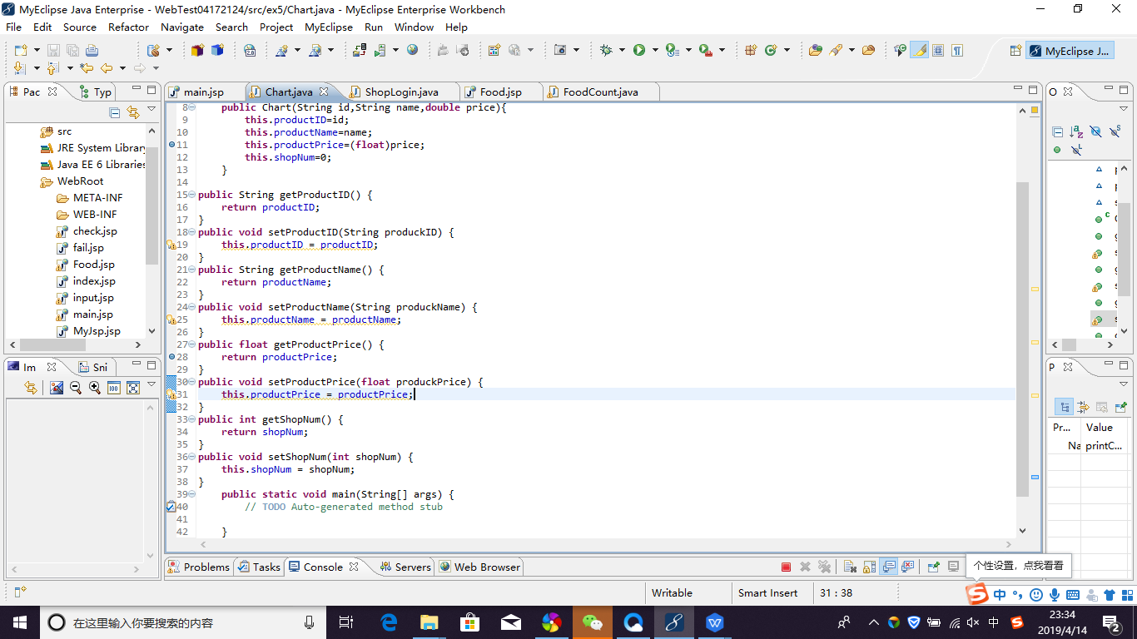

main.jsp

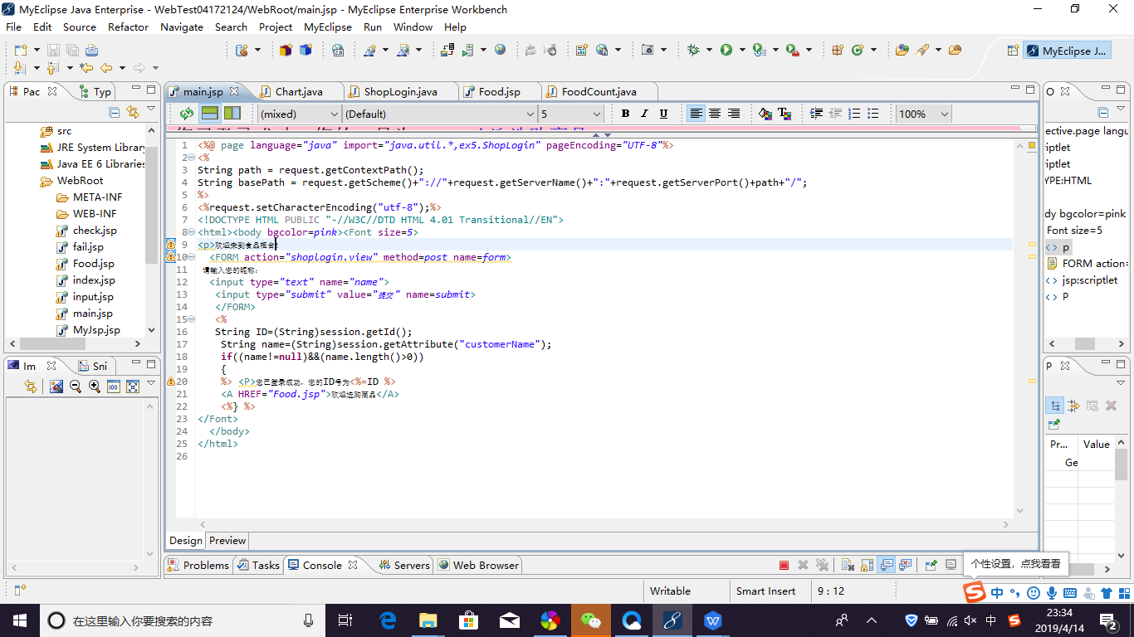

Food.jsp

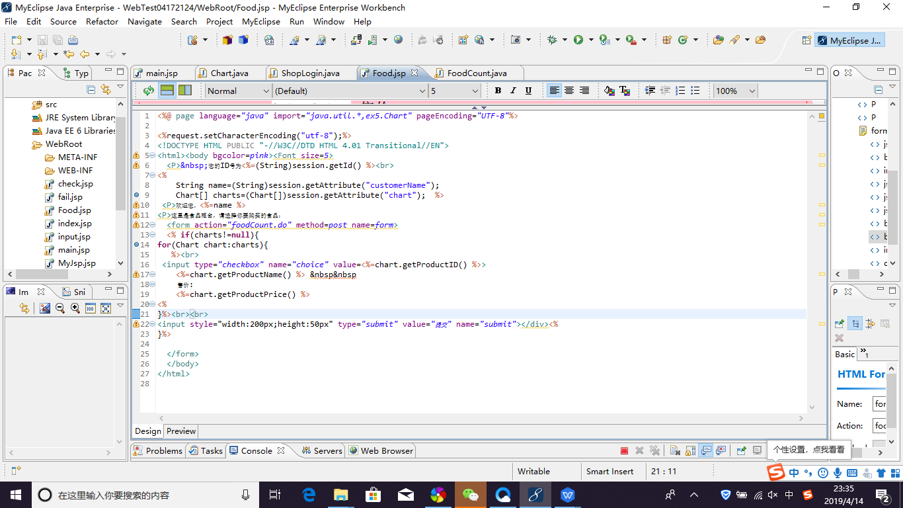

FoodCount.java

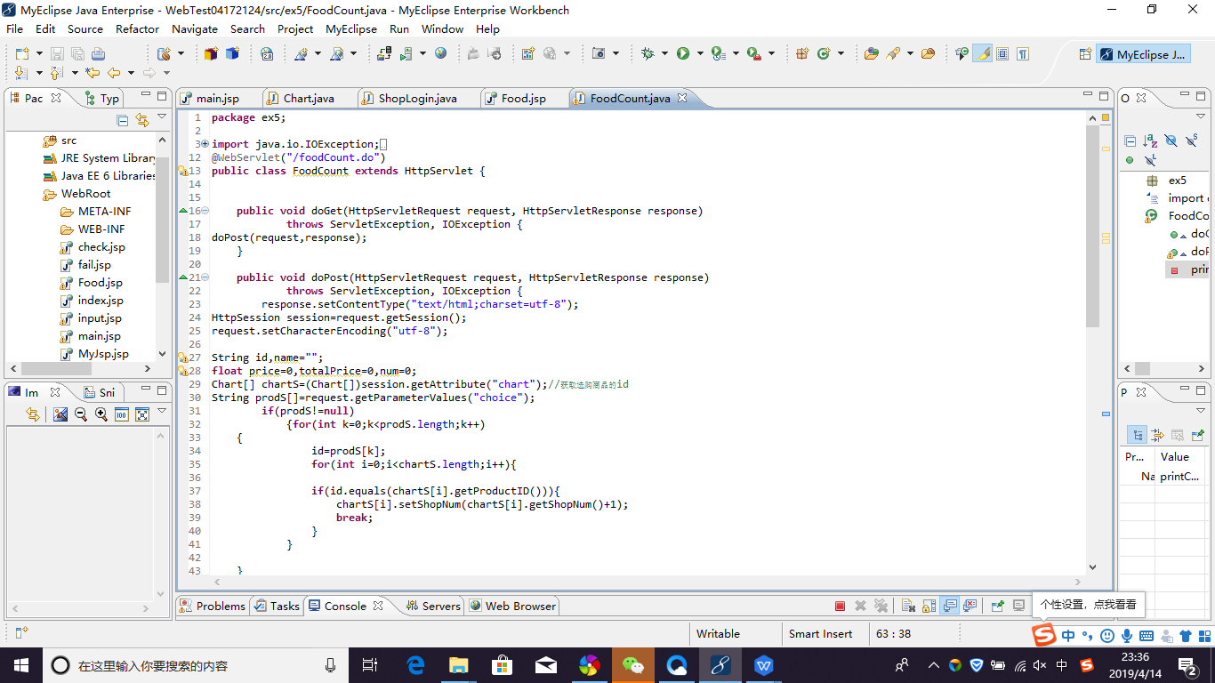

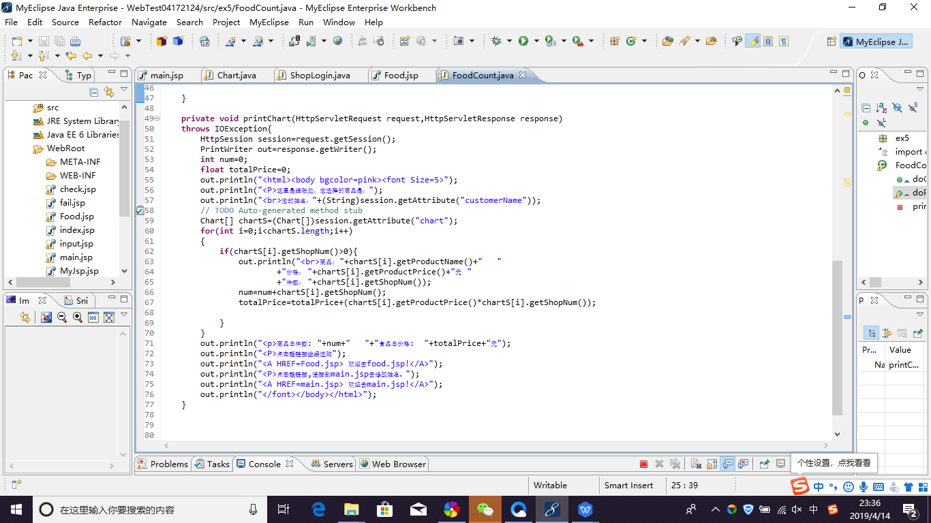

Shoplogin.java

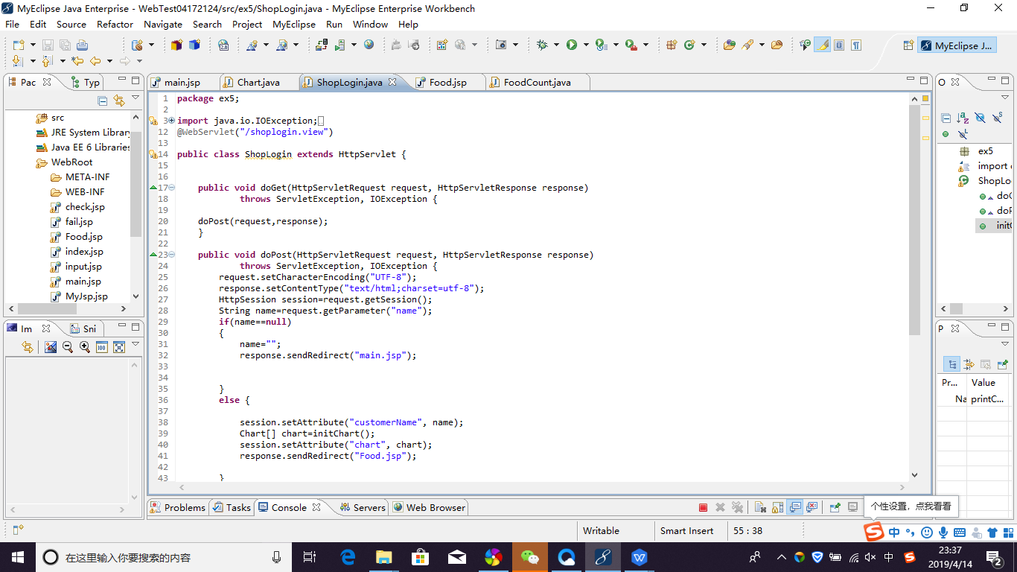

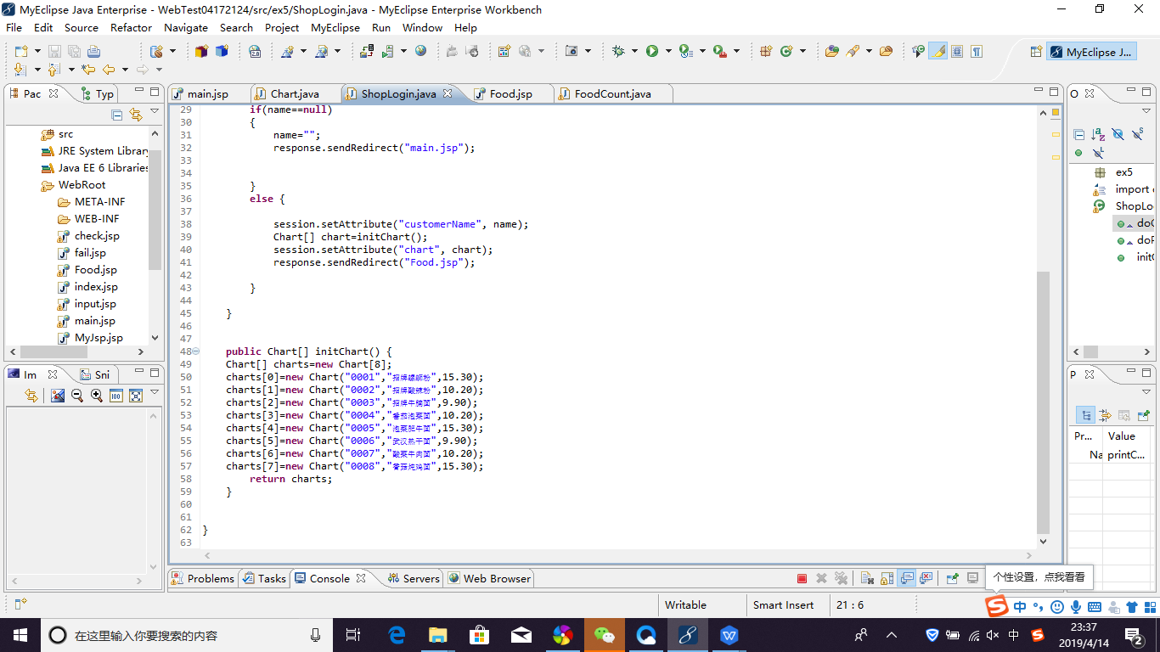

# 运行效果图

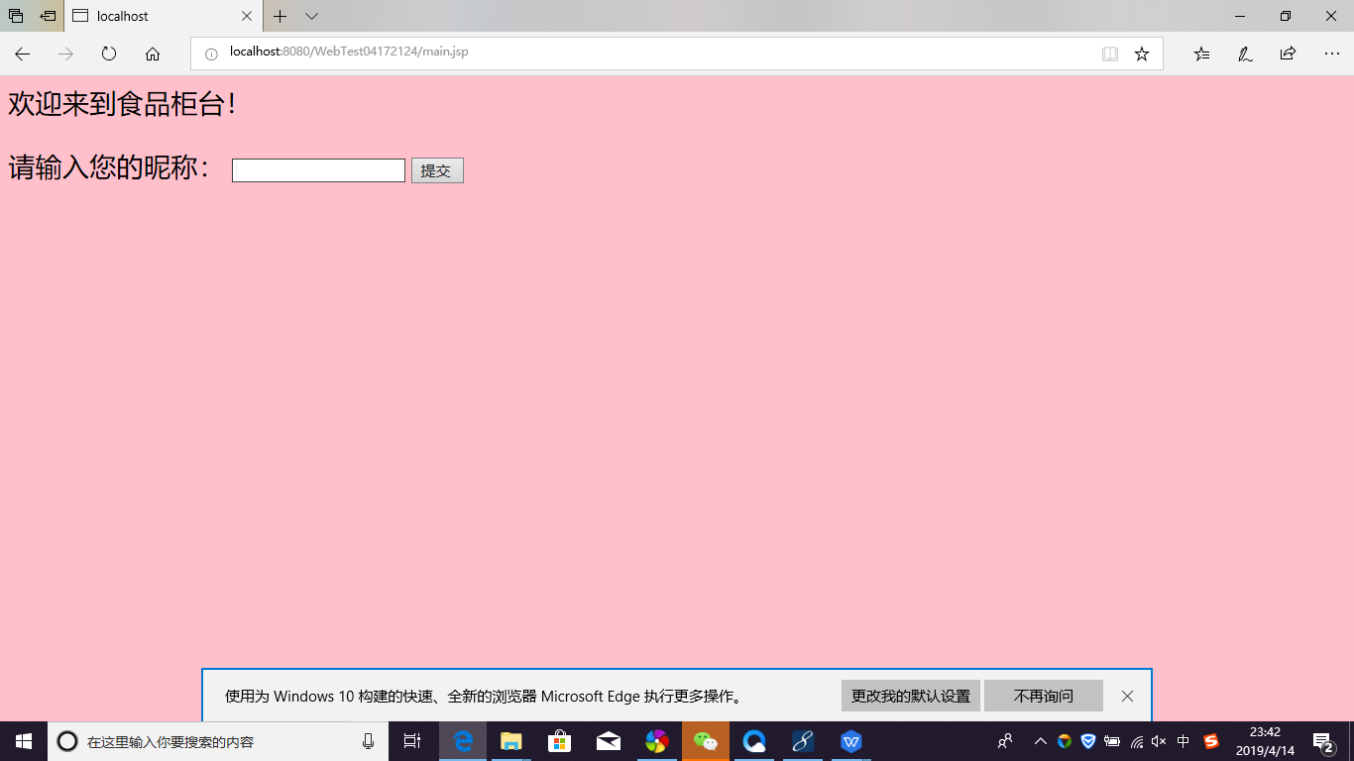

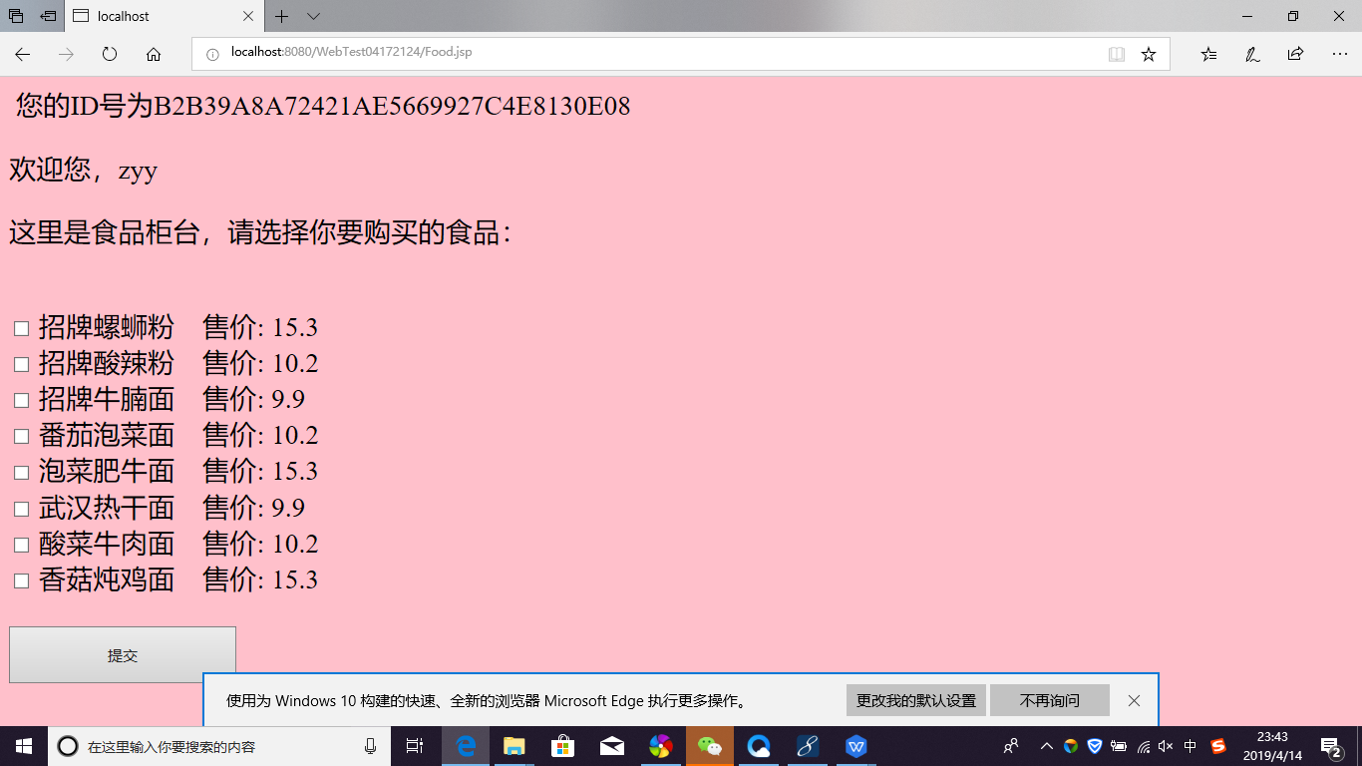

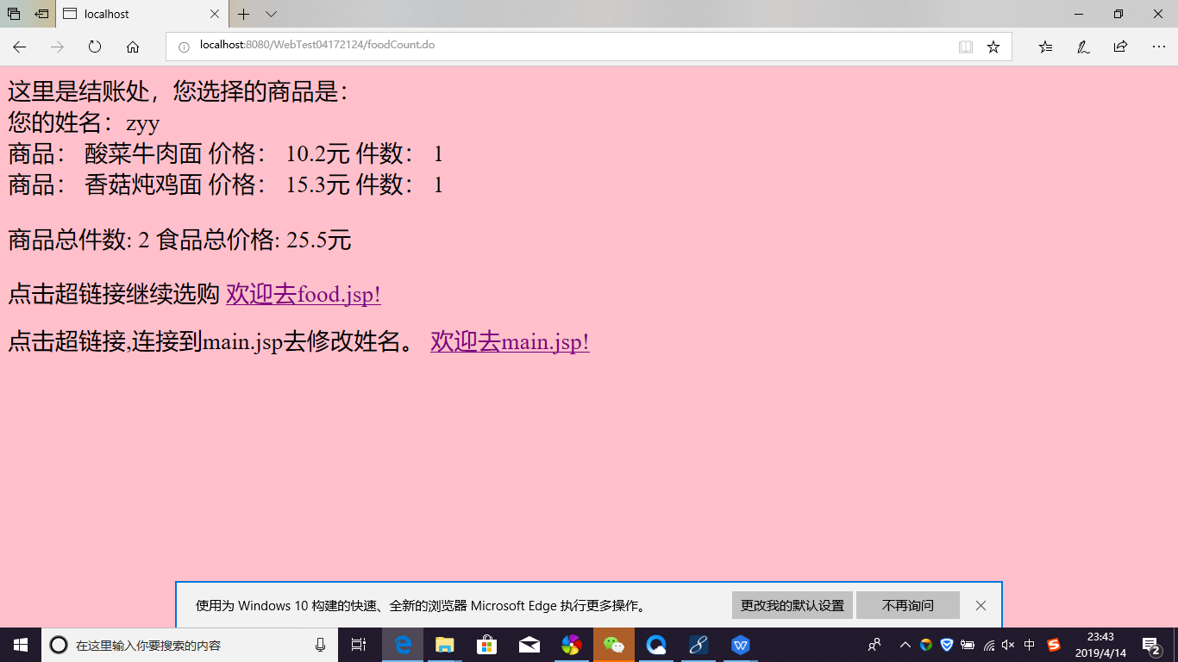

# 收获与问题

学会了怎么居中<div align="center"></div>

和调节按钮的大小<input  加 style="width:200px;height:50px">